Thiết kế kiến trúc Quản lý thu chi

Version 1.0

Sinh viên thực hiện:

1542263 – Lê Phước Quang Sơn

1542287 – Phạm Chung Tú

**Bảng ghi nhận thay đổi tài liệu**

|  |  |  |  |
| --- | --- | --- | --- |
| **Ngày** | **Phiên bản** | **Mô tả** | **Người thay đổi** |
| 06/01/2017 | 1.0 | Cập nhật lần 1 | Lê Phước Quang Sơn |
|  |  |  |  |
|  |  |  |  |
|  |  |  |  |

Mục lục

1. Kiến trúc hệ thống 3

2. Mô tả chi tiết từng thành phần trong hệ thống 4

2.1 Presentation 4

2.2 Data Access Layer 6

2.3 Business Logic Layer 7

# Kiến trúc hệ thống

View

Controller

Model

Presentation

**Business Logic Layer**

Data Access Layer

# Mô tả chi tiết từng thành phần trong hệ thống

## Presentation

### Model

Entity Framework tự ánh xạ từ database qua class của model

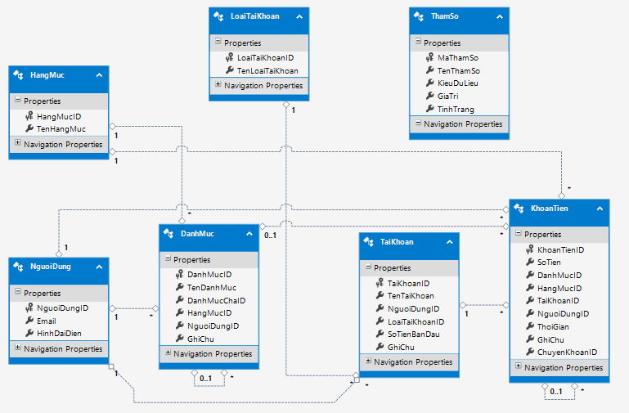

### Controller

* Tiếp nhận thông tin xử lý từ View
* Xử lý các đối tượng thông qua Model
* Trả kết quả về lại View

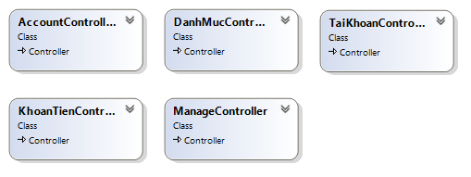

|  |  |  |
| --- | --- | --- |
| **STT** | **Tên Controller** | **Ý nghĩa** |
| 1 | AccountController | **Quản lý người dùng (Đăng nhập, đăng ký..)** |
| 2 | DanhMucController | **Quản lý danh mục thu, danh mục chi** |
| 3 | KhoanTienController | **Thêm xóa sửa khoản thu chi, chuyển khoản** |
| 4 | ManageController | **Dùng để đổi mật khẩu** |
| 5 | TaiKhoanController | **Quản lý tài khoản người dùng (Ví, ATM)** |

### View

* Sử dụng các file cshtm trong các thư mục để xử lý và trình bày giao diện web

**

## Data Access Layer

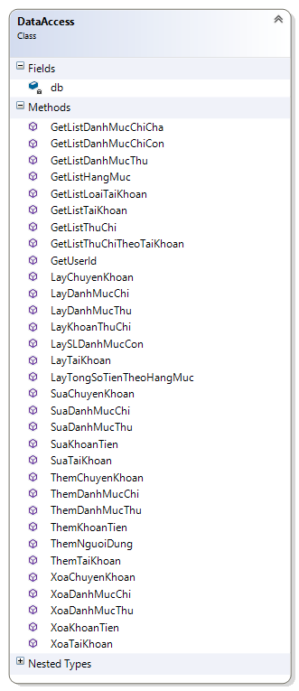

* *Sử dụng đối tượng QuanLyThuChiDbContext để giao tiếp với database thông qua Entity Framework*

## Business Logic Layer

